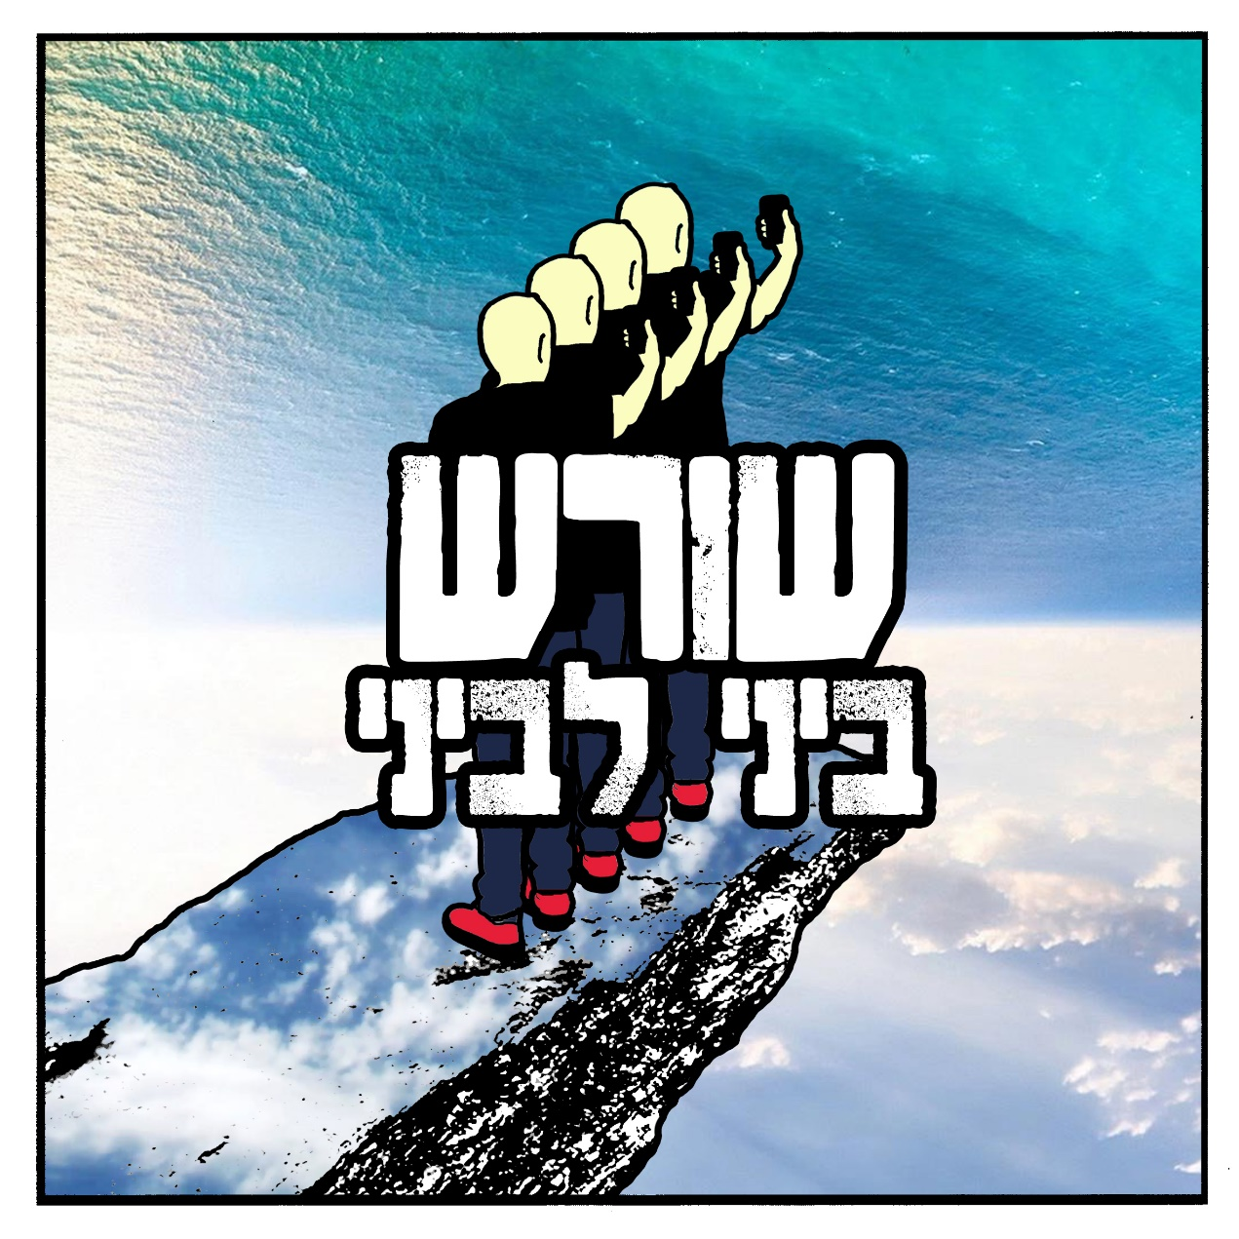
שורש 👫 + 👦👦👦👧 + 🍄
"ביני לביני" מתוך אלבום חדש אותו כתב, הלחין והפיק מוזיקלית ביחד עם עמיר לב, שותפו למסע.
אלבום שנבנה לאט לאט לצד החיים עם סופר-גרופ קטן ואיכותי של מוזיקאים (יואל שמש, רועי חרמון, יואב ארבל, דן איילון, גליה חי).

מן העיתונות (קישור)

